МИНИСТЕРСТВО ОБРАЗОВАНИЯ РЕСПУБЛИКИ БЕЛАРУСЬ
УЧРЕЖДЕНИЕ ОБРАЗОВАНИЯ
«БЕЛОРУССКИЙ ГОСУДАРСТВЕННЫЙ ТЕХНОЛОГИЧЕСКИЙ УНИВЕРСИТЕТ»

Электронно-вычислительные машины и периферийное оборудование
Лабораторная работа №12
ИЗУЧЕНИЕ ЛОГИЧЕСКОГО АНАЛИЗАТОРА НА ПРИМЕРЕ ПРОЕКТИРОВАНИЯ СЧЕТЧИКА ПОСЛЕДОВАТЕЛЬНОГО ТИПА

Выполнила: Мергель К.А.
Преподаватель: Коренькова А.А.

Минск, 2020
Цель работы: Научиться использовать логический анализатор для исследования узлов цифровых приборов.
Практическая часть
- 4-разрядный счетчик последовательного типа (Вариант 1)

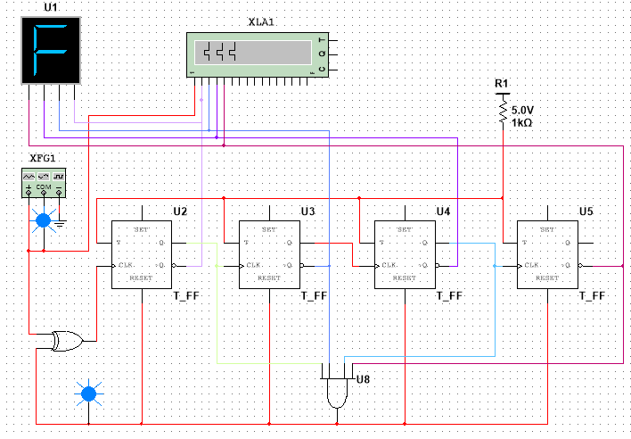
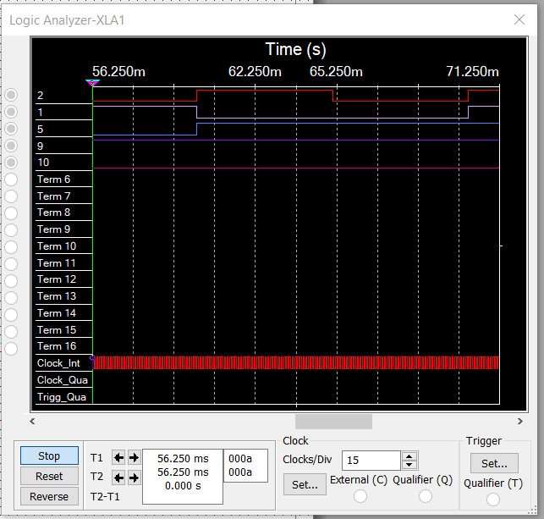
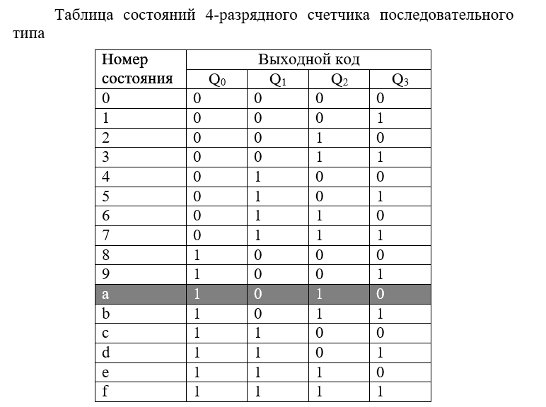
- 4-разрядный счетчик последовательного типа (Вариант 2)
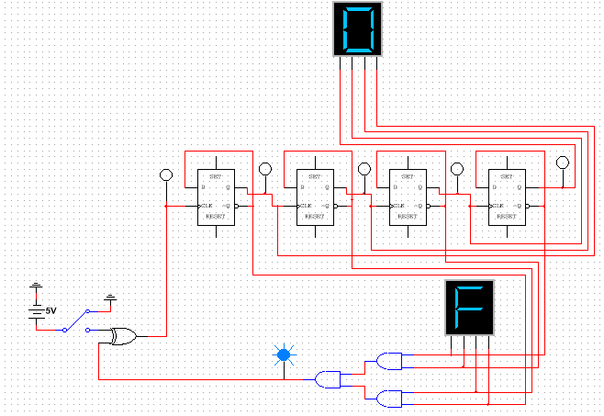
- Вычитающий счетчик на динамических элементах
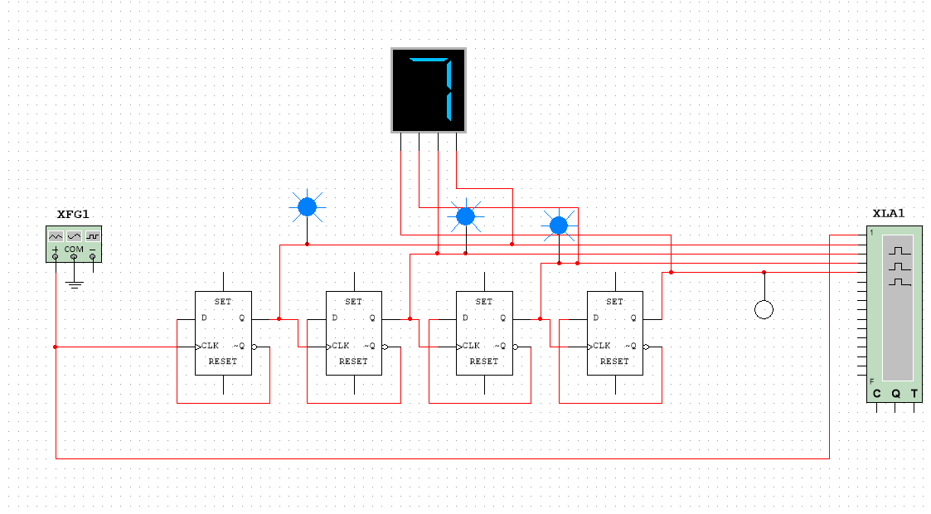
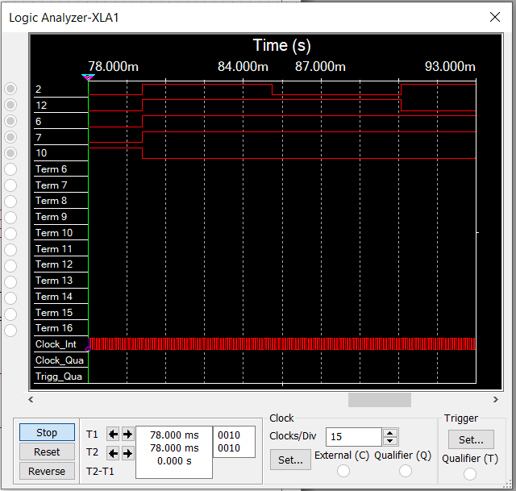
- Суммирующий счетчик на динамических элементах
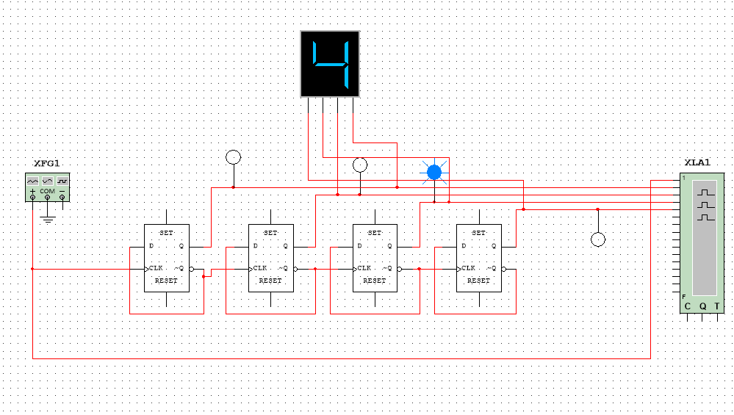
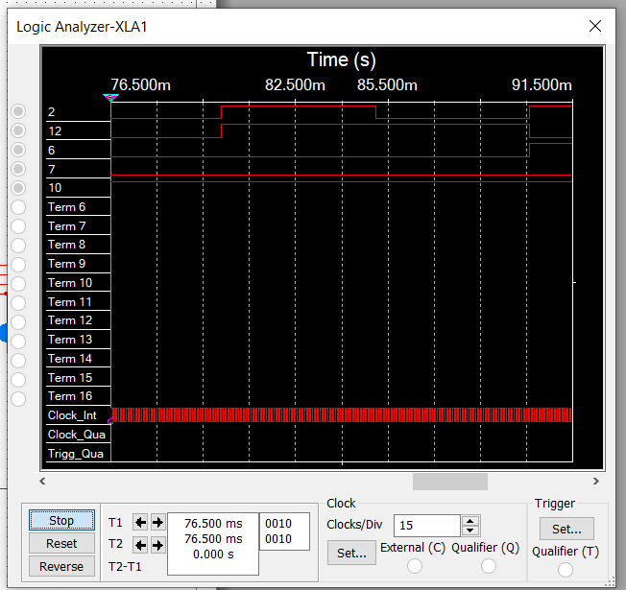
Вывод: изучено использование логического анализатора для исследования узлов цифровых приборов.

